空手が好きな女子集まれ！
埼玉県空手道連盟 女性・広報委員会主催
女性のための 女性セミナー
思いっきり笑って、体を動かそう！
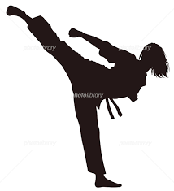
【日 時】 令和２年 3月１４日 １３：３０～１７：００ （受付１３：００～）
【場 所】 埼玉県立杉戸高等学校 格技場 ２F
住所：埼玉県北葛飾郡杉戸町清地1-1-36
【対 象】 経験者・未経験者 年齢を問わずどなたでも
【費 用】 ７００円 （お菓子・お茶を用意します）
【持ち物】 運動できる服装・空手衣着（お持ちの方）・タオル・組手グッズ（貸出あり）
【その他】 不安なこと、対応いたします！申込時にご記入ください（子供連れ、遅刻早退、車）
【申込方法】 所定の申込書にて個人で申し込み メール・ファックス・郵送で受付
【申込先】 女性・広報委員会 豊田喜美子
メール：toyoda.kimiko.05@spec.ed.jp ファックス：０４８０－３６―１０１３（杉戸高校）
郵送先：〒345-0025 北葛飾郡杉戸町清地1-1-36
【問合せ】 090-7270-1225
【内容】 『女性のための栄養学』
《ゲスト講師》 埼玉県立杉戸高等学校
家庭科教諭 荒井由美先生
『空手道のためのコンディショニンング』
～組手の動きを作る基礎的・専門的トレーニング～
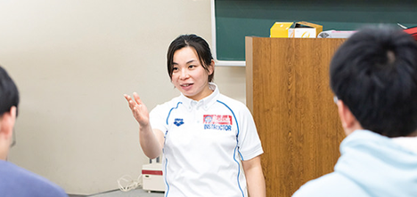
《ゲスト講師》 麗澤大学経済学部 経営学科
スポーツビジネス専攻准教授 井下佳織 先生
（資格）
博士（体育科学） 日本スポーツ協会アスレチックトレーナー、コーチ４
日本赤十字救急法指導員
日本ライフセービング協会ｂｌｓアシスタントインストラクター
全日本空手道連盟公認５段
大学卒業後、「空手道におけるスポーツ医科学、コンディショニング」の研究のため大学院へすすまれ、その後大学講師等を歴任されたあと指導者の道へ。
現在も大学空手道部の指導を行いながら、大学授業はもとより、全空連・日スポ協主催講習会で講師を務めるなど、空手道界で活躍する女性指導者です。

